BTVN TOÁN 7: ( tuần 22)
- Điểm kiểm tra toán ( 1 tiết) của học sinh lớp 7A4 được cho bởi bảng sau:
3 | 5 | 6 | 4 | 5 | 6 | 5 | 6 | 4 | 6
7 | 4 | 7 | 6 | 9 | 4 | 7 | 5 | 8 | 8
5 | 7 | 8 | 7 | 7 | 9 | 4 | 6 | 5 | 4
6 | 8 | 5 | 5 | 8 | 5 | 6 | 10 | 6 | 9
4 | 6 | 4 | 9 | 6 | 6 | 8 | 3 | 7 | 5

- Dấu hiệu ở đây là gì? Số các giá trị là bao nhiêu?
- Lập bảng tần số và rút ra một số nhận xét (giá trị lớn nhất, giá trị nhỏ nhất, ,có bao nhiêu giá trị khác nhau của dấu hiệu, giá trị có tần số lớn nhất, các giá trị chủ yếu thuộc vào khoảng nào)
- Vẽ biểu đồ đoạn thẳng biểu diễn bảng trên.

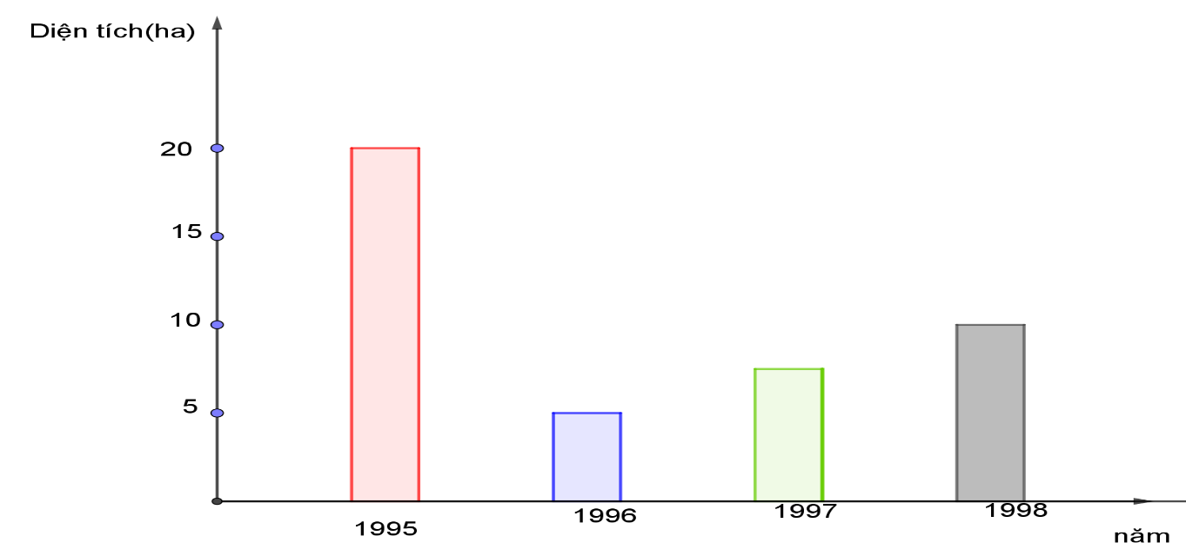

Bảng trên là đồ thị biểu diễn diện tích rừng nước ta bị phá, được thống kê theo từng năm,từ 1995 đến 1998 tính theo hescta.
- Lập bảng tần số, dấu hiệu ở đây là gì?
- Em hãy rút ra một số nhận xét.
- Làm các bài tập sau trong sgk:bài 6/trang11; bài 7/11; bài 9/12

